普通高中学业水平测试（必修科目）
训练样题（生物）
一、单项选择题：本部分包括35题，每题2分，共计70分。每题只有一个选项最符合题意。
1.下列物质中同时含有磷和氮元素的是( )
A.丙酮酸 B.核苷酸 C.氨基酸 D.脂肪酸
2.下列关于淀粉、脂肪、蛋白质和核酸4种生物分子的叙述，正确的是( )
A.都能被相应的酶水解 B.都是水溶性物质
C.都含C、H、O、N这4种元素 D.都是人体细胞中的能源物质
3.以下细胞结构中，RNA是其结构组分的是( )
A.液泡 B.核糖体 C.高尔基体 D.溶酶体
4.细胞膜是细胞的重要结构。关于细胞膜的叙述，错误的是( )
A.细胞膜是一种选择透过性膜
B.乙醇通过细胞膜需要消耗ATP
C.氨基酸借助膜蛋白可通过细胞膜
D.蛋白质分子可以嵌入磷脂双分子层中
5.下列有关细胞核的叙述，错误的是( )
A.蛋白质是细胞核中染色质的组成成分
B.细胞核中可进行遗传物质的复制和转录
C.小分子物质可以通过核孔，大分子物质不能
D.有丝分裂过程中存在核膜消失和重新形成的现象
6.下列有关“观察植物细胞的质壁分离和复原”的实验操作，叙述正确的是( )
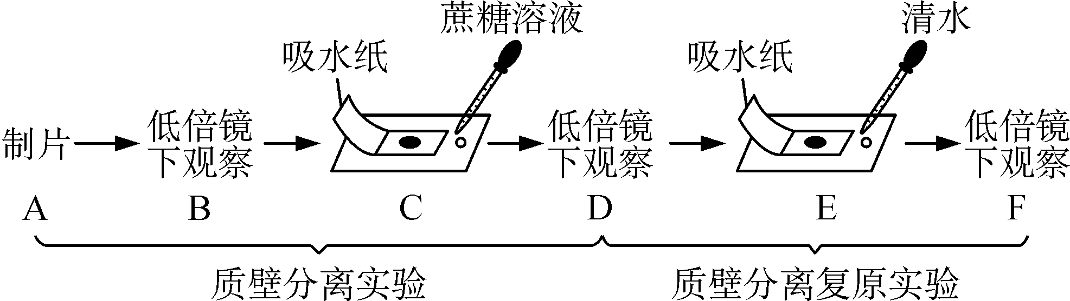

A. 在步骤C中只需滴加1滴的蔗糖溶液
B. 整个实验现象的观察应维持在低倍镜下
C. 步骤A具体操作过程为“解离→染色→漂洗→制片”
D. 步骤F观察实验结果和步骤D相比，液泡颜色变深
7.下列过程中，不属于胞吐作用的是( )
A.浆细胞分泌抗体到细胞外的过程
B.mRNA从细胞核到细胞质的过程[来源:学科网]
C.分泌蛋白从胰腺的腺泡细胞到胞外的过程
D.突触小泡中的神经递质释放到突触间隙的过程
8.关于酶的叙述，错误的是( )
A.同一种酶可存在于分化程度不同的活细胞中
B.低温能降低酶活性的原因是其破坏了酶的空间结构
C.酶通过降低化学反应的活化能来提高化学反应速度
D.酶既可以作为催化剂，也可以作为另一个反应的底物
9. ATP是直接为细胞生命活动提供能量的有机物。关于ATP的叙述，错误的是( )
A.酒精发酵过程中有ATP生成[来源:学*科*网Z*X*X*K]
B.ATP可为物质跨膜运输提供能量
C.ATP中高能磷酸键水解可释放能量
D.ATP由腺嘌呤、脱氧核糖和磷酸组成
10.下列与微生物呼吸有关的叙述，错误的是( )
A.肺炎双球菌无线粒体，但能进行有氧呼吸
B.与细菌呼吸有关的酶由拟核中的基因编码指导合成
C.破伤风芽孢杆菌适宜生活在有氧的环境中
D.有氧和无氧时，酵母菌呼吸作用产物不同
11.从新鲜菠菜叶片提取叶绿体色素，发现提取液明显偏黄绿色，最可能的原因是( )
A.加入的石英砂太多 B.没有加入碳酸钙
C.用脱脂棉过滤不彻底 D.一次加入过多无水乙醇
12．已知某植物开红花是由两个显性基因A和B共同决定的，否则开白花，两对等位基因独立遗传，则植株AaBb自交后代的表现型种类及比例是 ( )
A．4种，9:3:3:1 B．4种，1:1:1:1 C．2种，3:1 D．2种，9:7
13．下面不属于精子形成过程的是 ( )
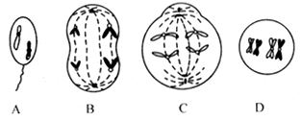

14.正常情况下，在人的初级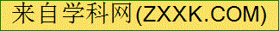卵母细胞经减数分裂形成卵细胞的过程中，一个细胞中含有的X染色体条数最多为( )
A.1 B.2 C.3 D.4

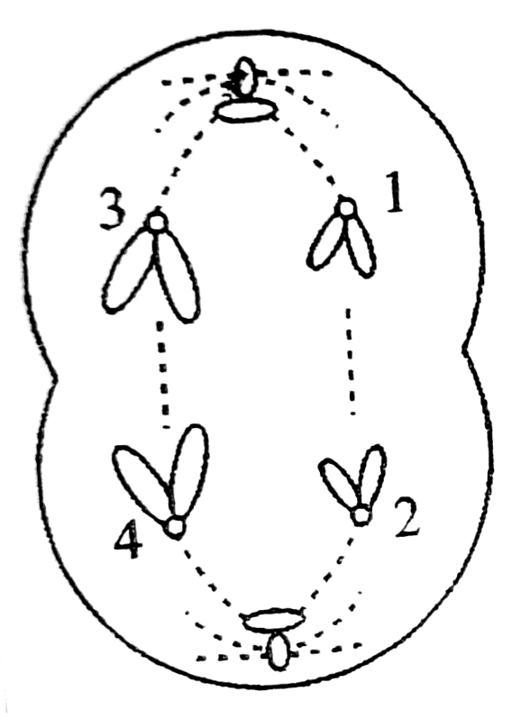
15．右图表示某二倍体生物（基因型为AaBb）的一个正在分裂的细胞，下列说法正确的是 ( )
A．该细胞是处于有丝分裂后期的细胞
B．该细胞中没有同源染色体
C．该细胞中有1个染色体组，4个染色单体
D．如果3号染色体上有A基因，则正常情况下4号染色体上有a基因
16．如果用¹⁵N、³²P、³⁵S标记噬菌体，让其侵染细菌，产生的子代噬菌体与亲代噬菌体形态完全相同，而子代噬菌体的组成成分中，能够找到的放射性元素为 ( )
A．可在外壳中找到¹⁵N和³⁵S B．可在DNA中找到¹⁵N、³²P
C．可在外壳中找到¹⁵N D．可在DNA中找到¹⁵N、³²P、³⁵S
17．某双链DNA分子中，G占总数的38%，其中一条链中的T占该DNA分子全部总数的5%，那么另一条链中T在该DNA分子中的碱基比例为 ( )
A．5% B．7% C．24% D．38%[来源:学科网]
18.抗维生素D佝偻病为X染色体显性遗传病，短指为常染色体显性遗传病，红绿色盲为X染色体隐性遗传病，白化病为常染色体隐性遗传病。下列关于这四种遗传病遗传特征的叙述，正确的是( )
A.短指的发病率男性高于女性
B.红绿色盲女性患者的父亲是该病的患者
C.抗维生素D佝偻病的发病率男性高于女性
D.白化病通常会在一个家系的几代人中连续出现
19.关于T₂噬菌体的叙述，正确的是( )
A.T₂噬菌体的核酸和蛋白质中含硫元素
B.T₂噬菌体寄生于酵母菌和大肠杆菌中
C.RNA和DNA都是T₂噬菌体的遗传物质
D.T₂噬菌体可利用寄主体内的物质大量增殖
20.在双螺旋DNA模型搭建实验中，使用代表氢键的订书钉将代表四种碱基的塑料片连为一体，为了逼真起见，A与T之间以及C与G之间最好分别钉( )
A.2和2个钉 B.2和3个钉 C.3和2个钉 D.3和3个钉
21.下列过程中，由逆转录酶催化的是( )
A.DNA→RNA B.RNA→DNA C.蛋白质→蛋白质 D.RNA→蛋白质
22.下列关于人类猫叫综合征的叙述，正确的是( )
A.该病是由于特定的染色体片段缺失造成的
B.该病是由于特定染色体的数目增加造成的
C.该病是由于染色体组数目成倍增加造成的
D.该病是由于染色体中增加某一片段引起的
23. 关于动物内环境稳态的叙述，错误的是( )
A. 正常体温保证了酶的催化作用正常发挥
B. 在炎热环境中人体内环境仍维持相对稳定状态
C. 血浆渗透压与蛋白质含量有关，与无机离子含量无关
D. H₂CO₃/NaHCO₃是维持细胞外液pH稳定的缓冲物质
24. 切除动物的垂体后，血液中 ( )
A.生长激素减少，甲状腺激素也减少 B.生长激素增加，甲状腺激素也增加
C.生长激素减少，甲状腺激素增加 D.生长激素增加，甲状腺激素减少
25.关于动物体液调节的叙述，错误的是( )
A.机体内甲状腺激素的分泌受反馈调节
B.与神经调节相比，体液调节迅速而准确
C.血液中某激素的浓度可反映该激素的分泌量
D.激素的分泌量可随内、外环境的改变发生变化
26.如图为某反射弧的组成示意图，其中a～f表示相关结构。下列叙述错误的是( )
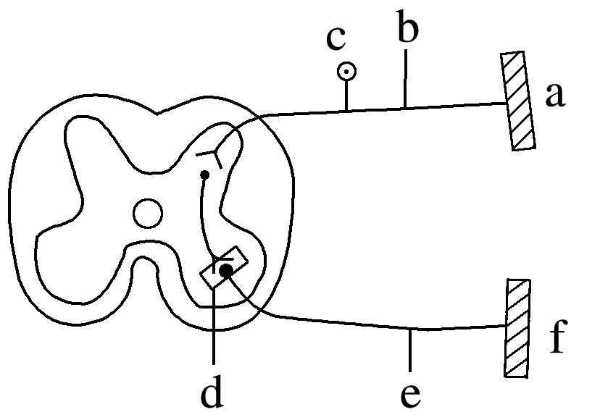
A．a是感受器，f是效应器
B．d处发生的信号转换是电信号→化学信号→电信号
C．e未兴奋时，膜两侧的电位呈外正内负
D．刺激e处，b处能检测到电位变化
27. 右图为体液免疫图解，请分析判断下列说法中正确的是( )
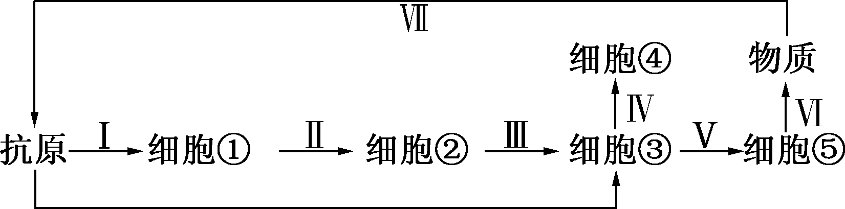

A.细胞②为吞噬细胞 B.细胞⑤为靶细胞
C.细胞③为B细胞 D.阶段Ⅵ产生的物质是淋巴因子
28. 下列不属于生长素及其类似物生理功能应用的是( )
A.促进插条生根 B.棉花的保铃保蕾 C.促进果实的成熟 D.果树的疏花疏果
29．下图左侧表示对燕麦胚芽鞘尖端所做的处理，一段时间后，将琼脂块A、B放在去除尖端的胚芽鞘上，该胚芽鞘的生长情况是( )
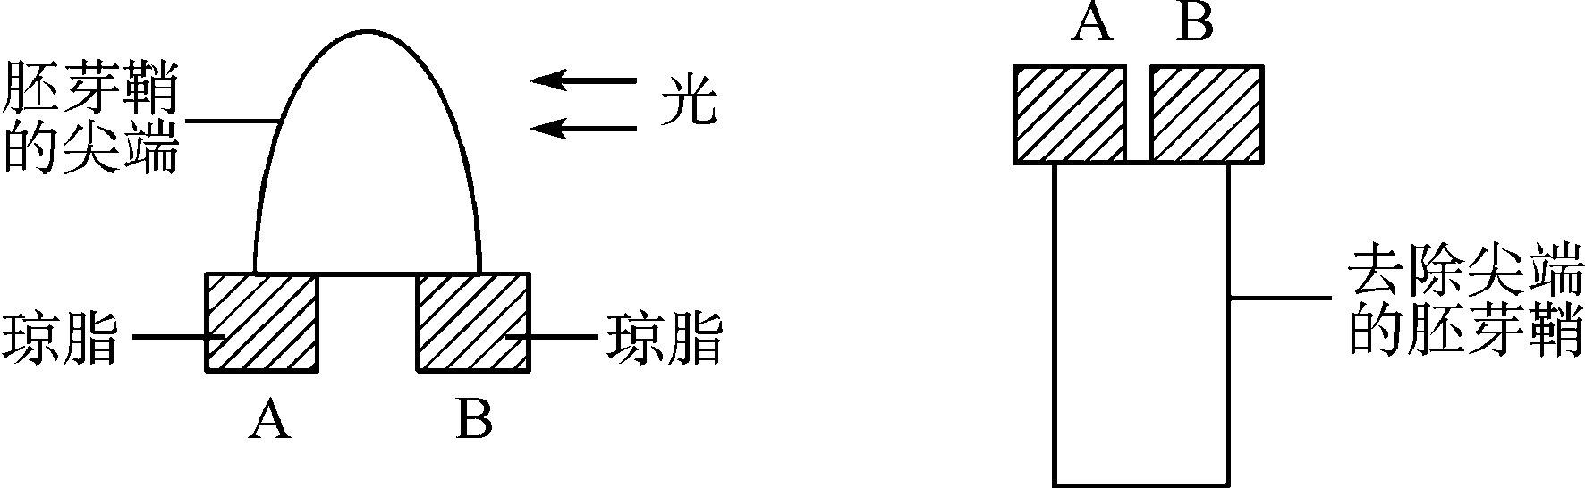

A.向左弯曲生长 B.停止生长 C.向右弯曲生长 D.直立生长
30. 预测未来种群数量变化的依据是( )
A. 年龄组成 B. 出生率和死亡率 C. 种群密度 D. 性别比例
31. 为了保护鱼类资源不被破坏，并能持续地获得最大捕鱼量，根据种群增长的“S”型曲线，应使被捕鱼群的种群数量保持在K/2水平。这是因为在这个水平上( )
A. 种群数量相对稳定 B. 种群增长速率最大[来源:Zxxk.Com]
C. 种群数量最大 D. 环境条件所允许的种群数量最大
32.将水生植物和小鱼放入盛有水的玻璃缸中，密闭后置于光照、温度等适宜条件下。下列相关叙述，错误的是( )
A.植物为鱼的生存提供氧气 B.鱼可为植物的光合作用提供CO₂
C.能量流动可以从植物到鱼，也可以由鱼到植物
D.若该玻璃缸长期置于黑暗中，鱼和植物将会死亡
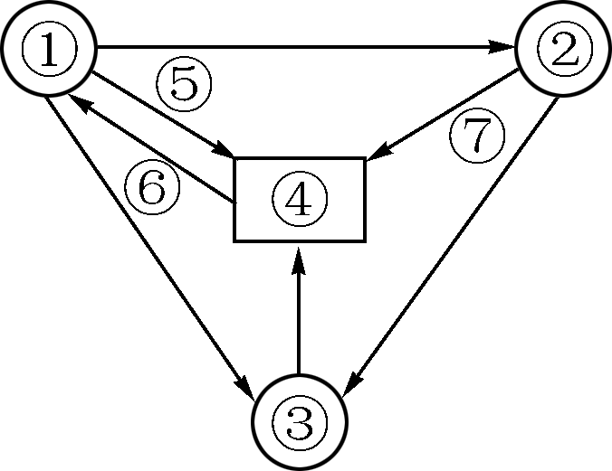
33.右图为生态系统中碳循环的模式图。相关叙述正确的是( )
A. ①代表生产者，⑤可以代表光合作用
B. 碳元素在①、②、③、④间以含碳有机物的形式传递
C. 在食物链中占有碳元素最多的营养级可能是①
D. ①②③中的有机物是促进碳在群落和无机环境间循环的动力
34．在黄花蒿中提取的青蒿素是治疗疟疾的特效药，但在柬埔寨等国家已发现抗青蒿素的疟原虫类型。下列说法正确的是( )
A．青蒿素用于医疗体现了黄花蒿的间接价值
B．调查某地黄花蒿种群密度可使用样方法
C．抗青蒿素疟原虫出现的根本原因是基因重组的结果
D．在食物链“人→蚊子→疟原虫”中能量和物质往复循环
35.下列有关生物实验材料的叙述，正确的是( )
A.在检测脂肪的实验中，对经过染色的花生薄片用无水乙醇处理，以洗去浮色
B.在绿叶中色素的提取和分离实验中，用无水乙醇对色素进行层析分离
C.在探究酵母菌细胞呼吸的方式实验中，用酸性重铬酸钾检验无氧呼吸产生的酒精
D.在探究温度对酶活性影响的实验中，通常用过氧化氢酶做实验材料

二、非选择题：本部分包括5题，每题6分，共计30分。
36. (6分)下表是某实验室指导老师上实验课时，记录整理的部分学生实验操作情况，请分析回答相关问题：
组别 | 材料 | 实验条件 | 观察内容
A | 豆浆 | 0.1 g/mL的NaOH溶液、0.01 g/mL的CuSO₄溶液等 | 液体的颜色变化
B | 梨汁或苹果汁 | 0.1 g/mL的NaOH溶液、0.05 g/mL的CuSO₄溶液等 | 液体的颜色变化
C | 洋葱鳞叶表皮片 | 解离液、0.02 g/mL的龙胆紫、显微镜等 | 有丝分裂的过程
D | 紫色洋葱鳞片叶 | 0.5 g/mL蔗糖液、显微镜、刀片、镊子等 | 液泡大小变化
E | 菠菜叶 | 二氧化硅、碳酸钙、无水乙醇、层析液、定性滤纸、试管、玻璃漏斗、研钵等 | 叶绿体中色素的种类和颜色
(1) A组实验观察到的现象是液体发生了________。
(2) B组实验注入试剂以后，对试管液体的处理方法与A组有何不同？________。
(3) C组实验中，在显微镜下观察不到染色体，找不到有丝分裂的细胞，原因是____________________________；如何修改实验________。
(4) D组实验中，某同学发现洋葱鳞片叶细胞的紫色液泡很快缩小，但再用清水侵润该细胞后却不能复原，最可能的原因是________________。
(5) E组实验中碳酸钙的作用是__________________________。
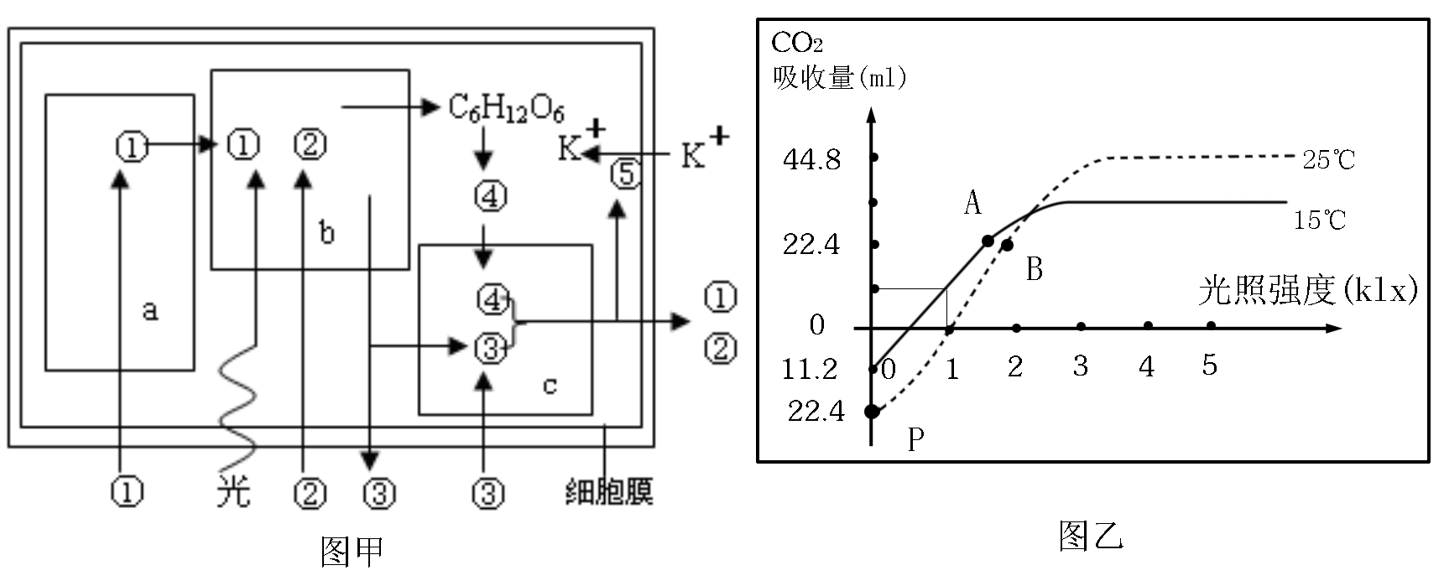
37.(6分)下图甲是某植物细胞代谢过程示意图（图中数字代表物质，a、b、c代表细胞器），图乙是该植物置于密闭容器内1小时CO₂的变化曲线图（标准状况）。请分析回答：
（1）物质④是 。
（2）图甲中细胞器b、c增大膜面积的方式分别是 、 。
（3）根据图乙分析，在15℃、lklx光照条件下，该植物5小时内光合作用固定CO₂ mL；A点总光合作用强度 B点（填大于、小于或等于）；P点为曲线在纵轴上的交点，影响其上下移动的主要因素是 。
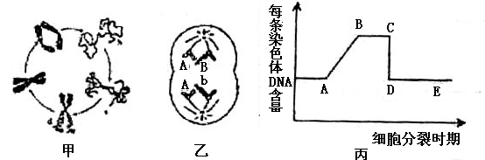
38．（6分)细胞分裂是生物体生长、发育、繁殖和遗传的基础，以下是基因型为AaBB的雄性动物体细胞内发生的某些生理行为变化，据下图回答问题：

(1) 若甲图表示人体造血干细胞内染色体的的周期性变化，则染色体浓缩程度最高的时期是__ ____(填时期名称)。
(2)乙图示所示细胞处于 时期，出现上图示细胞中染色体上的基因的原因是 。
(3)若图丙表示有丝分裂过程中细胞内染色体上DNA含量变化，则DE段所示的时期为 。
(4)若图丙表示减数分裂过程中细胞内染色体上DNA含量的变化中，则精原细胞中A、a基因分离发生在图丙所示的区间是__________。图乙细胞分裂产生的子细胞叫_____________。
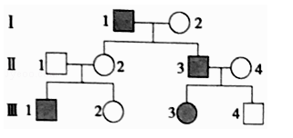
39. (6分)如图为某家庭的单基因遗传病系谱图，图中阴影个体表示患者,相关基因为D、d。另调查表明，社会女性中,该遗传病的发病率为1%,色觉正常中携带者占16%。不考虑变异情况的发生，请据图回答问题：

（1）该遗传病为__________（填“隐性”或“显性”）遗传病。
（2）若该遗传病是伴X染色体遗传，则Ⅲ₂的基因型是__________，Ⅱ₃的一个致病基因来自于第1代中的__________号个体。
（3）若该遗传病是常染色体遗传，则图中可能为显性纯合子的个体是__________；Ⅲ₂与一家族无该病史的异性婚配，生下携带该致病基因男孩的概率是__________；Ⅲ₁色觉正常，他与一正常女性婚配，所生后代同时患两种遗传病的概率是__________。
40．（6分）某研究性学习小组通过资料查找发现：在15℃～35℃范围内，酵母菌种群数量增长较快。为了探究酵母菌种群增长的最适温度是多少，他们设置了5组实验，每隔24 h取样检测一次，连续观察7天。下表是他们进行相关探究实验所得到的结果(单位：×10⁶个/mL)。
（1）实验中估算试管中酵母菌种群密度的方法为_____________________法。
 | 第1次 | 第2次 | 第3次[来源:学科网ZXXK] | 第4次 | 第5次 | 第6次 | 第7次 | 第8次
温度 | 0h | 24h | 48h | 72h | 96h | 120h | 144h | 168h
15℃ | 1.2 | 3.0 | 3.8 | 4.6 | 4.0 | 3.2 | 2.8 | 2.5
20℃ | 1.2 | 5.0 | 5.3 | 4.2 | 2.1 | 1.2 | 0.8 | 0.6
25℃ | 1.2 | 5.2 | 5.6 | 4.6 | 2.9 | 1.0 | 0.6 | 0.2
30℃ | 1.2 | 4.9 | 5.5 | 4.8 | 2.2 | 1.3 | 0.7 | 0.5
35℃ | 1.2 | 1.5 | 1.8 | 2.0 | 2.2 | 1.3 | 0.8 | 0.6
（2）据表分析，酵母菌种群数量增长的最适温度约是_________℃。在上述实验条件下，不同温度下酵母菌种群数量随时间变化的相同规律是______________________________
（3）请在相应位置的坐标中，画出上述实验过程中不同温度条件下培养液中酵母菌种群数量达到K值时的柱形图。
（4）同一温度条件下，适当提高培养液的浓度，则该组别的K值将________（选填“增加”“减小”或“保持不变”）
（5）若血球计数板的规格为1mm×1mm×0.1mm，共有400个小方格。显微镜下计数平均每个小方格中有6个酵母菌，则10mL培养液中的酵母菌数量为_____________________个。

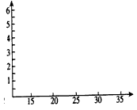

生物试题答案
1-5BABBC 6-10BBBDC 11-15BDCBB 16-20BBBDB
21-25BACAB 26-30DCCCA 31-35BCCBC
36. (6分)
(1) 紫色反应
(2) A组试管不用加热(或B组试管需要水浴加热)
(3) 洋葱鳞叶表皮细胞不进行有丝分裂，不出现染色体 实验材料改用洋葱根尖
(4) 蔗糖溶液浓度过高，洋葱鳞片叶细胞过度失水死亡
(5) 防止研磨中色素被破坏

37. （6分）
(1) 丙酮酸
(2)细胞器b通过类囊体堆叠而成的基粒增大膜面积 （答到基粒就给分）
细胞器c通过内膜向内腔折叠形成嵴的方式增大膜面积（答到嵴就给分）
(3)112 小于 温度

38. （6分）
（1）有丝分裂中期
（2）减数第二次分裂后期 基因突变
（3）后期和末期
（4）BC 精细胞
39. （6分）
(1) 隐性
(2) X^{D}X^{D}或X^{D}X^{d} Ⅰ₂
(3) Ⅲ₂ 1/6 1/275

40．（6分）
(1)抽样检测
(2)25 在一定时间范围内，酵母菌的种群数量随培养时间而不断增长；达到最大值后，随时间的延长酵母菌的种群数量逐渐下降(或酵母菌的种群数量先增后降)
(3)(柱形分布合理、数值大致正确即可)
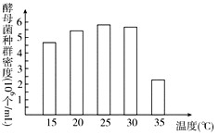
(4) 增加 （5）2.4×10⁸

